Возможности применения аппарата ИНС для моделирования и решения задач маршрутизации в ТКС продемонстрируем на сетевой структуре, представленной на рис. 1.1 Вершины данной сети представляют собой узлы (маршрутизаторы) ТКС, а дуги между вершинами – каналы связи между узлами. Характеристики каналов связи для данной сети зададим вектором https://konspekta.net/megapredmetru/baza1/98271267811.files/image001.png , где https://konspekta.net/megapredmetru/baza1/98271267811.files/image002.png – пропускная способность (ПС) канала связи (КС) между i -м и j -м узлами сети.

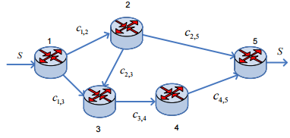

Рисунок 1.1 Структура исследуемой ТКС

Формирование обучающей выборки для ИНС осуществлялось на основе формализации и решения задачи потоковой оптимизации, связанной с расчетом искомых маршрутов для ТКС с различной топологией и ПС каналов связи. Ограничениями, представленными в форме равенств, выступали условия сохранения потока в каждом узле сети, которые для структуры ТКС, представленной на рис. 1, имели вид

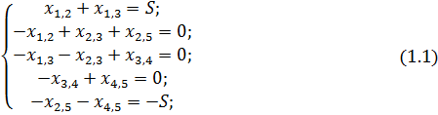

где https://konspekta.net/megapredmetru/baza1/98271267811.files/image005.png – интенсивность трафика, передаваемого в КС между i -й и j -й вершинами;

S – средняя интенсивность передаваемого трафика между узлами 1 и 5 в ТКС.

В структуре оптимизационной задачи в обязательном порядке присутствовали ограничения-неравенства – условия отсутствия перенагрузки каналов связи ТКС:

https://konspekta.net/megapredmetru/baza1/98271267811.files/image006.png

Например, для реализации однопутевой маршрутизации на значения https://konspekta.net/megapredmetru/baza1/98271267811.files/image005.png , накладываются дополнительные ограничения:

https://konspekta.net/megapredmetru/baza1/98271267811.files/image007.png

т.е. переменная https://konspekta.net/megapredmetru/baza1/98271267811.files/image005.png , принимает значение 1, если трафик протекает по каналу (i, j); и 0 в противном случае. В качестве критерия оптимальности выступало выражение

https://konspekta.net/megapredmetru/baza1/98271267811.files/image008.png

при этом элементы вектора весовых коэффициентов (метрик КС) выбирались как https://konspekta.net/megapredmetru/baza1/98271267811.files/image009.png , что гарантировало поиск пути с максимальной пропускной способностью.

Таким образом, в рассматриваемом случае решение задачи однопутевой маршрутизации сводилось к решению оптимизационной задачи (1) - (4).

Непосредственное формирование обучающей выборки осуществлялось при фиксированной структуре ТКС с генерацией случайным образом значений пропускной способности https://konspekta.net/megapredmetru/baza1/98271267811.files/image010.png , ее КС, при этом эти значения https://konspekta.net/megapredmetru/baza1/98271267811.files/image010.png , выбирались из ограниченного множества, например, https://konspekta.net/megapredmetru/baza1/98271267811.files/image011.png . Таким образом, было сформировано 1000 обучающих примеров, в рамках которых была сформирована обучающая выборка (табл. 1.1) состоящая из значений входа ИНС https://konspekta.net/megapredmetru/baza1/98271267811.files/image010.png , и значений отклика ИНС на входное воздействие https://konspekta.net/megapredmetru/baza1/98271267811.files/image012.png . При этом https://konspekta.net/megapredmetru/baza1/98271267811.files/image012.png принимало значение https://konspekta.net/megapredmetru/baza1/98271267811.files/image013.png , что соответствует использованию или не использованию соответствующего КС в формировании искомого маршрута.

Таблица 1.1 Пример построения обучающих примеров

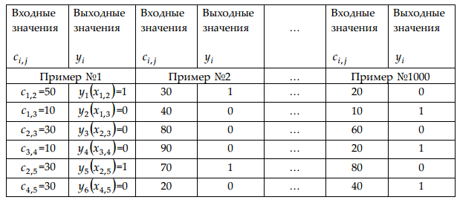

Сформированная обучающая выборка позволила перейти к формированию и исследованию ИНС. Для анализа возможности использования ИНС при решении задачи маршрутизации была рассмотрена сеть прямого распространения (многослойный персептрон), как наиболее изученный вид ИНС. Использование двухслойной ИНС обусловлено тем, что данная сеть имеет большую емкость «памяти» для запоминания образов в своей структуре, высокую скорость работы, широкие возможности обобщения при минимальном количестве обучающих примеров и приемлемое время обучения. Структура многослойного персептрона представлена на рис. 1.2.

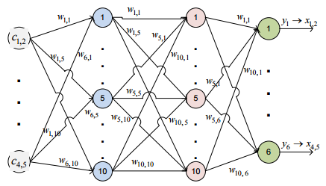

Рисунок 1.2 Структура использованной нейронной сети

Структура ИНС (рис. 1.2) имеет входной слой, два скрытых слоя и один выходной слой. Передача данных между слоями осуществлялась с помощью взвешенных связей https://konspekta.net/megapredmetru/baza1/98271267811.files/image016.png , где k – номер нейрона предшествующего слоя, а l – номер нейрона последующего слоя. Опишем данную ИНС:

– количество входов нейронной сети определяется количеством каналов связи в ТКС, для анализируемой структуры сети (рис. 1.1) их 6. Входным переменным присваиваются значения, характеризующие ПС КС https://konspekta.net/megapredmetru/baza1/98271267811.files/image010.png . Данные с этих входов передаются на первый скрытый слой;

– первый скрытый слой состоял из 10 нейронов (количество слоев в ИНС и нейронов в слое получено исходя из количества обучающих примеров) с сигмои- дальной функцией активации. Данные с этого слоя передаются на второй скрытый слой;

– второй скрытый слой состоял из 10 нейронов с сигмоидальной функцией активации. Данные с этого слоя передаются на выходной слой;

– выходной слой состоял из 6 нейронов с линейной функцией активации. Количество нейронов в выходном слое определялось также количеством КС в рассматриваемой ТКС (рис. 1.1).

Значения выходных нейронов имеют бинарный вид ( https://konspekta.net/megapredmetru/baza1/98271267811.files/image017.png или https://konspekta.net/megapredmetru/baza1/98271267811.files/image018.png ). Например, если https://konspekta.net/megapredmetru/baza1/98271267811.files/image019.png , то это означает, что канал https://konspekta.net/megapredmetru/baza1/98271267811.files/image020.png не входит в искомый маршрут, если же https://konspekta.net/megapredmetru/baza1/98271267811.files/image021.png , то https://konspekta.net/megapredmetru/baza1/98271267811.files/image020.png входит в этот маршрут (рис. 2). В результате исследования модели (1) - (4) применительно к структуре ТКС (рис. 1.1) было установлено, что между первым и пятым узлами можно использовать три маршрута в зависимости от того, какие значения ПС присваивались КС. Напри- мер, для варианта выбора ПС КС, представленного на рис 3, искомый вектор принимал значения

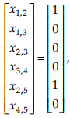

т.е. рассчитанный маршрут проходил через узлы 1-2-5 и включал в себя два КС, обеспечивая максимально возможную пропускную способность ТКС при однопутевой маршрутизации.

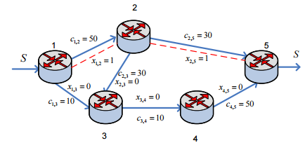

Рисунок 1.3 Вариант расчета маршрута в ТКС

Для примера №1000 искомый маршрут проходил через три КС:

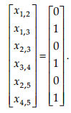

Следует отметить, что для проведения исследований сформированная обучающая выборка должна была отвечать следующим требованиям:

1. В ней должны быть представлены все типы маршрутов в одинаковых пропорциях, иначе сеть будет обучена принимать одинаковые решения при различных исходных данных, т.е. стремиться к тому варианту, который представлен большим числом обучающих примеров;

2. Все обучающие примеры формируются случайным образом;

3. Количество обучающих примеров для каждого из возможных маршрутов в ТКС должно быть одинаково, иначе не гарантируется правильная работа обученной ИНС. Обучения сети проводилось на протяжении 10000 эпох. Одна эпоха подразумевает однократное представление всех обучающих примеров на вход ИНС и корректировку весов связей сети ( https://konspekta.net/megapredmetru/baza1/98271267811.files/image016.png ) в зависимости от значений выходов.

Технология ATM сначала рассматривалась исключительно как способ снижения телекоммуникационных расходов, возможность использования в ЛВС просто не принималась во внимание.

Высокопроизводительные приложения типа ЛВС клиент-сервер требуют высокой скорости передачи в активном состоянии и практически не используют сеть в остальное время. При этом система находится в активном состоянии (обмен данными) достаточно малое время. Даже в тех случаях, когда пользователям реально не нужна обеспечиваемая сетью полоса, традиционные технологии ЛВС все равно ее выделяют. Следовательно, пользователям приходится платить за излишнюю полосу. Перевод распределенных сетей на технологию ATM позволяет избавиться от таких ненужных расходов.

Проблема задержек при статистическом мультиплексировании связана в частности с большим и непостоянным размером передаваемых по сети пакетов информации. Возможна задержка небольших пакетов важной информации из-за передачи больших пакетов малозначимых данных. Если небольшой задержанный пакет оказывается частью слова из телефонного разговора или multimedia-презентации, эффект задержки может оказаться весьма существенным и заметным для пользователя.

ATM решает эту проблему за счет деления информации любого типа на небольшие ячейки фиксированной длины. Ячейка ATM имеет размер 53 байта, пять из которых составляют заголовок, оставшиеся 48 - собственно информацию. В сетях ATM данные должны вводиться в форме ячеек или преобразовываться в ячейки с помощью функций адаптации. Сети ATM состоят из коммутаторов, соединенных транковыми каналами ATM. Краевые коммутаторы, к которым подключаются пользовательские устройства, обеспечивают функции адаптации, если ATM не используется вплоть до пользовательских станций. Другие коммутаторы, расположенные в центре сети, обеспечивают перенос ячеек, разделение транков и распределение потоков данных. В точке приема функции адаптации восстанавливают из ячеек исходный поток данных и передают его устройству-получателю, как показано на рисунке 2.1.

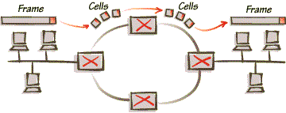

Рисунок 2.1 Адаптация ATM

Передача данных в коротких ячейках позволяет ATM эффективно управлять потоками различной информации и обеспечивает возможность приоритизации трафика.

Пусть два устройства передают в сеть ATM данные, срочность доставки которых различается (например, голос и трафик ЛВС). Сначала каждый из отправителей делит передаваемые данные на ячейки. Даже после того, как данные от одного из отправителей будут приниматься в сеть, они могут чередоваться с более срочной информацией. Чередование может осуществляться на уровне целых ячеек и малые размеры последних обеспечивают в любом случае непродолжительную задержку. Такое решение позволяет передавать срочный трафик практически без задержек, приостанавливая на это время передачу некритичной к задержкам информации. В результате ATM может обеспечивать эффективную передачу всех типов трафика.

Даже при чередовании и приоритизации ячеек в сетях ATM могут наступать ситуации насыщения пропускной способности. Для сохранения минимальной задержки даже в таких случаях ATM может отбрасывать отдельные ячейки при насыщении. Реализация стратегии отбрасывания ячеек зависит от производителя оборудования ATM, но в общем случае обычно отбрасываются ячейки с низким приоритетом (например, данные) для которых достаточно просто повторить передачу без потери информации. Коммутаторы ATM с расширенными функциями могут при отбрасывании ячеек, являющихся частью большого пакета, обеспечить отбрасывание и оставшихся ячеек из этого пакета - такой подход позволяет дополнительно снизить уровень насыщения и избавиться от излишнего объема повторной передачи. требуется различный уровень QoS и ATM может обеспечить этот уровень.

Поскольку приходящие из разных источников ячейки могут содержать голос, данные и видео, требуется обеспечить независимый контроль для передачи всех типов трафика. Для решения этой задачи используется концепция виртуальных устройств. Виртуальным устройством называется связанный набор сетевых ресурсов, который выглядит как реальное соединение между пользователями, но на самом деле является частью разделяемого множеством пользователей оборудования. Для того, чтобы сделать связь пользователей с сетями ATM как можно более эффективной, виртуальные устройства включают пользовательское оборудование, средства доступа в сеть и собственно сеть ATM.

В заголовке ATM виртуальный канал обозначается комбинацией двух полей - VPI (идентификатор виртуального пути) и VCI (идентификатор виртуального канала). Виртуальный путь применяется в тех случаях, когда 2 пользователя ATM имеют свои собственные коммутаторы на каждом конце пути и могут, следовательно, организовывать и поддерживать свои виртуальные соединения. Виртуальный путь напоминает канал, содержащий множество кабелей, по каждому из которых может быть организовано виртуальное соединение.

Фактически, ATM может эмулировать все существующие сегодня типы сервиса и обеспечивать новые услуги.

**Эволюция**

Большинство организаций входят в одну из трех категорий с точки зрения перспектив использования ATM:

1. Организации, которые используют приложения сильно выигрывающие в результате перехода на ATM. Примером компаний этого класса являются организации здравоохранения, брокерские фирмы с большими потоками коммерческой информации, компании, занимающиеся производством видеопродукции.

2. Организации, которые могут перейти на ATM в результате агрессивной ценовой политики поставщиков услуг.

3. "Оборонительная стратегия" Организации этого типа знают, что технология ATM обеспечит им целый ряд преимуществ, но пока не планируют использовать данную технологию.

Для любой компании первым правилом эволюции ATM является предотвращение потери средств, вложенных на этапе оценки технологии ATM. Это означает, что при покупке сетевого оборудования сегодня нужно принимать во внимание возможность использования этого оборудования в будущей сети на базе ATM. Если от закупаемого сегодня оборудования придется потом отказываться, лучше сразу поискать другое решение.

Это правило наиболее ярко проявляется при выборе сетевых коммутаторов. Приобретаемые сегодня устройства должны обеспечивать возможность использования в системах на базе ATM. Минимальным требованием является возможность использования ATM-транков для связи между коммутаторами. Желательно также иметь в коммутаторе порт (или гнездо для его установки), позволяющий в будущем подключить настольные станции с интерфейсом ATM. Маршрутизаторы, пока не будет найдено более эффективного решения для ATM, должны использоваться как краевые устройства, обеспечивающие возможность подключения устройств традиционных ЛВС к сетям ATM. По крайней мере, такие устройства должны иметь интерфейс proxy-клиента эмуляции ЛВС.

Организации с "оборонной" стратегией, отмеченные в категории три, могут счесть наличие транкового порта ATM в коммутаторе достаточной для ближайших перспектив использования ATM (использовать не будем, но на всякий случай возьмем).

Компании, планирующие для ATM ключевую роль в своей сети, должны выбирать коммутаторы с портами ATM для подключения настольных станций. ATM обеспечивает широкий диапазон скоростей для подключения настольных станций - от 25 до 155 Мбит/с. ATM25 работает с кабельными системами категории 3 - 5 и может использоваться вместо token ring или 10BaseT для станций с высоким уровнем сетевых запросов.

Снижение цен на оборудование ATM для настольных станций играет важную роль, поскольку сегодня приложений, не способных обойтись без возможностей ATM, еще не так много. Скорей всего, пользователи первых станций ATM будут работать с одним из рассмотренных выше вариантов эмуляции ЛВС и большинство приложений будут скорее использовать эмуляцию, нежели естественные ATM API. Адаптеры ATM и коммутационные технологии должны удовлетворять потребности пользователей в течение 5 -8 лет, а скорость отказа от традиционных технологий ЛВС будет в значительной мере определяться темпами расширения числа видеоприложений.

Понимание того, что большинство пользователей не работает с приложениями, требующими возможностей ATM зачастую служит тормозом внедрения ATM, поскольку никому не хочется тратить деньги га приобретение неиспользуемых возможностей. Использование ATM только на части станций избавит от ненужных расходов на модернизацию сети.

Если вы предполагаете начать использование ATM в настольных станциях в течение ближайшей пары лет, вам нужно выбирать коммутаторы с учетом этой перспективы. Коммутаторы должны иметь порты для подключения станций и магистральны порты 155 и 622 Мбит/с для соединения коммутаторов. Порты ATM должны поддерживать эмуляцию ЛВС. Важно также обратить внимание на перспективы реализации в коммутаторах поддержки таких протоколов, как RFC 1577 и MPOA. наконец, транковый интерфейс для связи с другими коммутаторами должен поддерживать стандарт PNNI.

Если оператор ATM предлагает свои услуги по разумным ценам или ваша организация планирует организовать собственную магистраль ATM, следует оценить потребности до покупки оборудования ATM. Остается ответить на вопрос "Какой тип ATM-сервиса использовать?"

Публичные или частные системы ATM будут нормально поддерживать подключение устройств frame relay через специальные преобразователи (ATM DSU/CSU). Если ваше соглашение с оператором ATM требует покупки такого оборудования для подключения других источников трафика к ATM, может оказаться более эффективной реализация сервиса frame relay на базе существующих коммутаторов и их связь с ATM через краевые устройства.

Если для подключения связывающих сети устройств (типа маршрутизаторов) к ATM вам потребуется покупать дополнительные устройства, лучше будет купить интерфейс ATM для коммутатора. Этот интерфейс можно будет использовать и после перехода на ATM, тогда как устройства DSU/CSU после такого перехода станут просто ненужными. Существует три варианта подключения ATM к коммутаторам:

1. Естественная форма ATM (ячейки) с прямым подключением цифрового транка ATM (обычно T1 или T3) к маршрутизатору. Этот тип интерфейса может поддерживать все типы сервиса ATM (включая multimedia). Такой вариант целесообразно выбирать при планировании перехода от маршрутизаторов к коммутаторам ATM.

2. DXI-форма ATM - интерфейс на основе кадров, поддерживающий только транспортный сервис ATM, ориентированный на передачу данных. Такой тип подключения хорош для систем, где не планируется замена маршрутизаторов на коммутаторы ATM. Выбирая этот вариант, следует помнить, что некоторые операторы ATM не поддерживают DXI-сервис и может потребоваться покупка ATM DSU/CSU для преобразования DXI в ячейки ATM.

3. Интерфейс F-UNI, который представляет собой вариант интерфейса frame relay с поддержкой сигнализации ATM. Этот вариант пока распространен недостаточно широко, но может обеспечить просто и недорогой переход для маршрутизаторов, которые уже поддерживают frame relay.

При любом варианте перехода на ATM в первую очередь возникает задача организации магистралей. Организация компактных магистралей (collapsed backbone) без использования технологии ATM в таком случае будет весьма рискованным решением. Магистральные технологии при переходе на ATM приходится менять в первую очередь. Наиболее критичным при переходе на ATM будет первый шаг в сторону от традиционной коммутации ЛВС. В системах коммутации ЛВС без ATM- транков магистрали не используют технологии ATM и, следовательно, модернизация магистралей будет достаточно рискованным шагом. В идеальном случае коммутаторы ЛВС должны поддерживать магистрали ATM и других типов (например, FDDI).

Переход приложений на ATM будет постепенным. На настольных станциях ATM будет поначалу использоваться для эмуляции ЛВС и работы с набором традиционных приложений ЛВС. По мере расширения инфраструктуры ATM станет возможным связать большие группы пользователей в "чистые" сети ATM. Это позволит использовать специальные приложения, рассчитанные на качество обслуживания ATM (видео, multimedia и т.п.) или упростить работу с традиционными потоками данных за счет более высокой производительности ATM.

ATM, по мере реализации, будет делать сеть компании более гармоничной - сначала на уровне магистралей, а потом и для настольных систем. Полный переход на ATM наверняка будет определяться темпами снижения цен на порты для подключения настольных станций и адаптеры, а также реализацией поддержки возможностей в прикладных программах. Использование единой технологии для организации магистралей, подключения настольных станций и распределенных сетей может обеспечить, в конечном итоге, существенную экономию.

В долгосрочной перспективе ATM должна стать единой архитектурой внутрикорпоративных и межкорпоративных коммуникаций. Коммутируемые виртуальные устройства, используемые настольными системами могут быть расширены за счет поддержки соединений SVC операторами публичных сетей, делая ATM универсальной технологией multimedia-сетей. Протоколы типа NHRP являются средством обеспечения универсальной связи, но в конечном итоге набор протоколов ATM для multimedia будет, по-видимому, основан на службах каталогов.

Степень воздействия универсальных multimedia-коммуникаций на бизнес достаточно трудно прогнозировать с учетом отсутствия альтернативных вариантов. Несомненно, ATM будет играть значительную роль в коммерции, здравоохранении, обучении за счет систем распространения информации. Системы ATM основаны на экономичной технологии мультиплексирования, позволяющей преодолеть барьеры, связанные с взрывным характером трафика во многих приложениях.

С учетом всех этих влияний технология ATM остается привлекательной реализацией и очевидно, что множество пользователей будут готовы перейти на ATM в ближайшем будущем.

Под Глобальной информационной инфраструктурой или GII следует понимать глобальную интегрированную среду телекоммуникационных и информационных сервисов (услуг), характеризующуюся:

- «непрерывной» в пространстве и во времени физической доступностью сервисов GII, т.е. возможностью доступа к GII в любой момент времени и в любой точке географического пространства;

- технической простотой доступа к GII, реализуемого посредством использования специализированных информационных устройств (приборов, терминалов) ввода/вывода нового поколения (information appliances - IA);

- всеобщей доступностью сервисов GII, прежде всего по стоимости услуг, что позволяет потенциально каждому человеку за приемлемую плату иметь необходимый доступ к информационным и телекоммуникационным сервисам GII;

- гарантированностью обеспечения требуемого качества обслуживания и защиты информации при использовании услуг GII;

- обширным ассортиментом выбора предоставляемых прикладных услуг, охватывающих все имеющиеся виды информации: аудио, видео, графическую, динамическую графику, данные, документы гипермультимедиа;

- функционированием на основе достижения широкого международного согласия по общим принципам управления доступом к ресурсам GII, основанного на бесшовном соединении взаимосвязанных, интероперабельных коммуникационных сетей, компьютерного оборудования, информационных баз и информационных терминалов.

**Базовые модели GII**

GII представляет собой чрезвычайно сложную комплексную технологию. Специалисты, занимающиеся этой проблемой, пришли к выводу, что для спецификации технологий GII, не представляется возможным обойтись некоторой единой эталонной моделью. Поэтому для целей спецификаций свойств, услуг, принципов функционирования, организационной структуры и других аспектов GII, используется некоторый набор базовых моделей, с помощью которых объект исследования рассматривается с разных точек зрения.

Одной из таких моделей является модель доступа пользователей к прикладным и коммуникационным сервисам GII. Данная модель иллюстрируется на рис. 3.1, где в качестве основного системообразующего элемента GII показана сетевая инфраструктура GII, образующаяся как бесшовное объединение в единую всеобъемлющую телекоммуникационную среду разнообразных современных сетевых технологий. Сетевые технологии, являющиеся компонентами сетевой инфраструктуры GII, показаны на модели в виде эллипсов, внутри которых указаны типы сетей. Например, сетевыми компонентами GII могут быть системы узкополосного и широкополосного ISDN (N-ISDN, B-ISDN), сети передачи данных пакетной коммутации (PSDN), сети кабельного телевидения (CATV), современные локальные сетевые технологии (LAN) и пр.

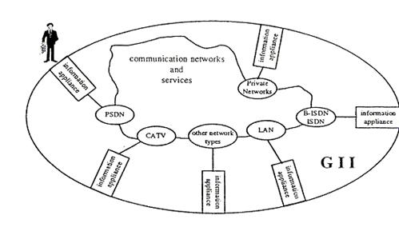  
Рисунок 3.1 Модель доступа пользователей к прикладным и коммуникационным сервисам GII

Сетевая инфраструктура GII представляет собой пространственную среду, реализующую следующие основные функции:

- интеграцию разнообразных информационных, коммуникационных, проблемно-ориентированных сервисов и ресурсов, включая такие прикладные сервисы как, например: электронная почта, видеоконференции и т.п.;

- обеспечение гарантированного персонального доступа к сервисам и ресурсам GII независимо от времени и места нахождения потребителя с помощью применения пользовательских информационных приборов, в качестве которых могут использоваться различные терминалы, устройства ввода/вывода данных, коммуникационные приборы, оборудование по обработке информации, а также их комбинации;

- все организационно-технологические аспекты, необходимые для поддержки функционирования GII.

Для более детального описания GII применяется подход функциональной декомпозиции (в противовес физическому представлению), посредством которого определяется функциональная структура GII (Functional structure of the GII). Обобщенное представление функциональной структуры изображено на рис. 3.2, на котором показаны три функциональных уровня технологий GII, а именно, уровни:

- сетевой инфраструктуры (Network infrastructure) - самого нижнего уровня модели;

- программного обеспечения среднего уровня (Middleware);

- приложений (Applications).

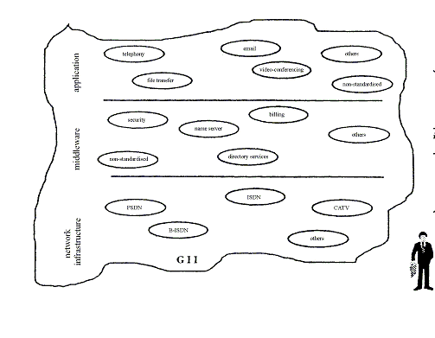

Рисунок 3. 2 Обобщенное представление функциональной структуры GII

Сетевая инфраструктура предоставляет надежный сервис для транспортировки различных видов информации. Она строится из разнообразных типов сетей, посредством которых реализуется доступ пользователей к ресурсам GII. Сети, интегрированные в инфраструктуру GII, могут иметь свою собственную более детальную структуризацию. Сетевая инфраструктура GII охватывает также сети конечных потребителей, так называемые, пользовательские домашние сети (customer premises networks).

Средний уровень включает функции, реализующие универсальные сервисы, используемые многими приложениями. К числу характерных функций Middleware относятся: средства обеспечения защиты информации, служба справочника, служба имен, сервисы управления данными, учет стоимости обслуживания (биллинг) и т.п.

Уровень приложений охватывает широкий спектр сетевых и информационных проблемно-ориентированных услуг (сервисов), предоставление которых конечному пользователю и составляет основное назначение GII.

Следующий шаг раскрытия функциональной структуры GII состоял в разработке описания групп однородных функций. Для этого использовались модели, называемые моделями функционального группирования (Functional groupings). Примером одной из таких моделей являлась следующая структура, включающая четыре группы функций следующего назначения:

1) Сетевой уровень (Network Level) - самый нижний:

- включает сети коммутации, транспортные сети, пользовательские сети;

- обеспечивает сервис транспортировки информации между оконечными системами;

- обеспечивает поддержку сетевого управления.

2) Уровень организации работы сетевой инфраструктуры (Networking Level):

- моделирует логические сети, включая соответствующие средства административного управления работой сетей, средства управления соединениями и сервисами;

- включает средства комплексирования и организации совместной работы разнотипных сетевых технологий;

- обеспечивает различные функции для управления работой нижележащего сетевого уровня.

3) Уровень сервиса (Service Level):

- реализует функции обработки, хранения и распределения информации;

- предоставляет функции вызова приложений и управления ими;

- осуществляет поддержку мультимедиа технологий;

- предоставляет развитые телекоммуникационные сервисы как для бизнес-приложений, так и для конечных пользователей.

4) Уровень приложений (Application Level):

Следующий уровень детализации описания свойств GII соответствует так называемым функциональным моделям (Functional models). Их примером может служить модель, приведенная на рис. 3. Данная модель определяет состав функционально-ориентированных систем (элементов GII), входящих в сетевую инфраструктуру, и стековую архитектуру функциональных модулей, реализуемых этими системами.

Типами элементов данной функциональной модели GII являются:

- оконечное оборудование пользователей (End User Equipment - EUE), как, например, информационные приборы (Information Applainces - IA);

- сети доступа к ядру сетевой инфраструктуры GII (Access Network);

- сети ядра инфраструктуры GII (Core Network);

- пользовательские (домашние) сети (Customer Premises Network);

- серверы приложений (Application Server);

- серверы брокерских услуг (Brokerage Server) и пр.

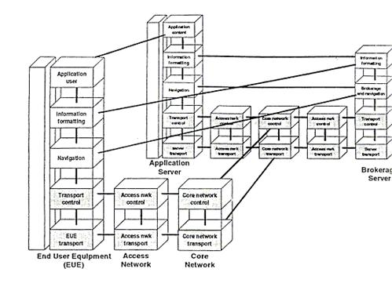

Рисунок 3.3 Модель функциональной архитектуры протоколов GII

Первоначально при разработке стандартов технологий GII основное внимание уделялось их функциональным и архитектурным свойствам. В последствии была осознана важность нацеленности концепции GII на коммерческие применения, что обеспечило бы поддержку соответствующих проектов со стороны бизнеса. Поэтому в концептуальных стандартах Y.100 и Y.110 важная роль отводится так называемой корпоративной модели сервисов GII, предназначенной для описания основанных на GII бизнес-приложений и идентификации наиболее коммерчески значимых интерфейсов. Данная модель рассматривается ниже.

**Заключение**

В данном реферате было представлено три темы, касающиеся телекоммуникаций.

В первой теме, говорилось об использовании нейронных сетей для маршрутизации, для решения поставленной задачи была сформирована обучающая выборка. Сформированная обучающая выборка позволила перейти к формированию и исследованию ИНС. Для анализа возможности использования ИНС при решении задачи маршрутизации была рассмотрена сеть прямого распространения (многослойный персептрон), как наиболее изученный вид ИНС. Использование двухслойной ИНС обусловлено тем, что данная сеть имеет большую емкость «памяти» для запоминания образов в своей структуре, высокую скорость работы, широкие возможности обобщения при минимальном количестве обучающих примеров и приемлемое время обучения.

Во второй теме было дано описание технологии АТМ, об ее эволюции и преимуществах, которые она имеет. основным преимуществом данной технологии является то, что передача данных в коротких ячейках позволяет ATM эффективно управлять потоками различной информации и обеспечивает возможность приоритизации трафика.

И в третье части реферата, говорилось об GII. И так, под Глобальной информационной инфраструктурой или GII следует понимать глобальную интегрированную среду телекоммуникационных и информационных сервисов (услуг), характеризующуюся:

- «непрерывной» в пространстве и во времени физической доступностью сервисов GII, т.е. возможностью доступа к GII в любой момент времени и в любой точке географического пространства;

- технической простотой доступа к GII, реализуемого посредством использования специализированных информационных устройств (приборов, терминалов) ввода/вывода нового поколения (information appliances - IA).